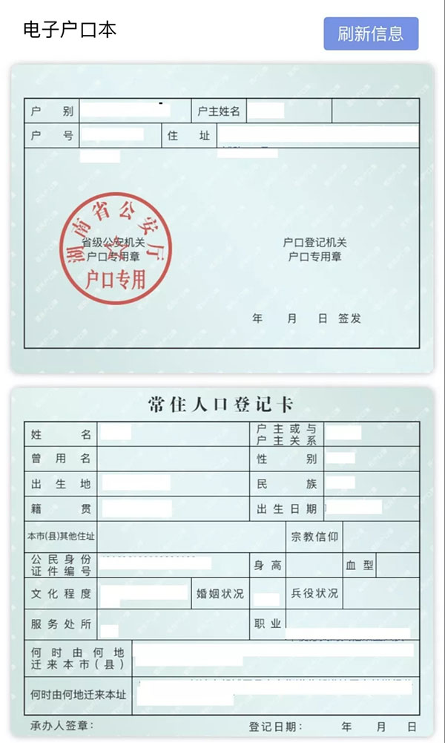
附录3：持有人姓名
附录11：户主或与户主关系
附录12：曾用名
附录13：性别
附录14：出生地
附录15：民族
附录16：籍贯
附录17：出生日期
附录18-19：何时由何地迁来本市
附录20-21：何时由何地迁来本址
附录30：服务处所
附录31：身高
附录32：血型
附录33：宗教信仰
附录34：学历
附录35：婚姻状况
附录36：职业
附录37：兵役状况

附录22：户别
附录23：户主姓名
附录24：户号
附录25：住址
附录27：户口登记机关名称

A：字段填写条件 B：填表说明 C：审查要点
附录1：证照名称
附录2：证照编号
附录3：持有人姓名
B：北京市海淀区困难残疾人临时救助申请审批表的姓名，应与居民户口簿的持有人姓名一致
附录4：持有人证件类型
附录5：持有人证件号码
B：北京市海淀区困难残疾人临时救助申请审批表的身份证号，应与居民户口簿的持有人证件号码一致
附录6：发证机关名称
附录7：发证机构唯一标识
附录10：有效期结束日期
附录12：曾用名
附录13：性别
性别；01008；人的基本生理特征
B：北京市海淀区困难残疾人临时救助申请审批表的性别，应与居民户口簿的性别一致
附录14：出生地
附录15：民族
民族；01010；个人所属的、经国家认可在户籍管理部门登记注册的民族名称
附录16：籍贯
附录17：出生日期
出生日期；01007；出生证签署的，并在户籍部门正式登记注册、人事档案中记载的日期
附录23：户主姓名
附录25：首页住址
B：北京市海淀区困难残疾人临时救助申请审批表的家庭住址，应与居民户口簿的首页住址一致
附录33：宗教信仰
附录34：学历
学历；01037；受教育者在教育机构接受科学、文化知识训练并获得国家教育行政部门认可的学历证书的经历的名称
附录35：婚姻状况
婚姻状况；01013；当前婚姻状态的说明
附录36：职业
职业；01023；从业人员为获取主要生活来源所从事的社会性工作的类别
附录37：兵役状况

